МОСКОВСКИЙ АВИАЦИОННЫЙ ИНСТИТУТ

(НАЦИОНАЛЬНЫЙ ИССЛЕДОВАТЕЛЬСКИЙ УНИВЕРСИТЕТ)

Институт №8 «Компьютерные науки и прикладная математика»

Кафедра 806 «Вычислительная математика и программирование»

**Лабораторная работа №6**

**по курсу «Проектирование баз данных»**

Выполнила: Прудникова А. А.

Группа: М8О-114СВ-24

Преподаватель: Моргунов Е. П.

Москва, 2024

## Задание 1

Добавьте в определение таблицы aircrafts_log значение по умолчанию current_timestamp и соответствующим образом измените команды INSERT, приведенные в тексте главы.

### Запрос

CREATE TEMP TABLE aircrafts_tmp AS

SELECT * FROM aircrafts WITH NO DATA;

ALTER TABLE aircrafts_tmp

ADD PRIMARY KEY (aircraft_code);

ALTER TABLE aircrafts_tmp

ADD UNIQUE (model);

CREATE TEMP TABLE aircrafts_log AS

SELECT * FROM aircrafts WITH NO DATA;

ALTER TABLE aircrafts_log

ADD COLUMN when_add timestamp DEFAULT current_timestamp;

ALTER TABLE aircrafts_log

ADD COLUMN operation text;

WITH add_row AS (

INSERT INTO aircrafts_tmp

SELECT * FROM aircrafts

RETURNING *

)

INSERT INTO aircrafts_log (aircraft_code, model, range, operation)

SELECT add_row.aircraft_code, add_row.model, add_row.range, 'INSERT'

FROM add_row;

SELECT * FROM aircrafts_log;

### Результат

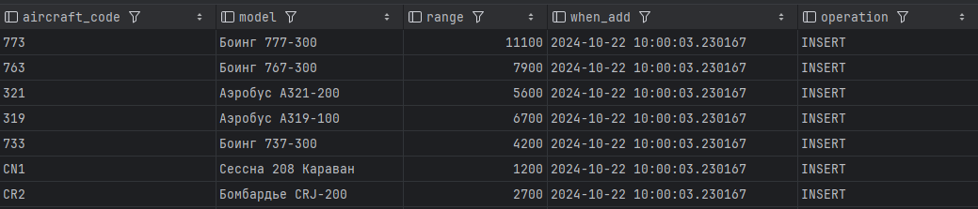

## Задание 2

В предложении RETURNING можно указывать не только символ «∗», означающий выбор всех столбцов таблицы, но и более сложные выражения, сформированные

на основе этих столбцов. В тексте главы мы копировали содержимое таблицы «Самолеты» в таблицу aircrafts_tmp, используя в предложении RETURNING именно «∗». Однако возможен и другой вариант запроса:

WITH add_row AS

( INSERT INTO aircrafts_tmp

SELECT * FROM aircrafts

RETURNING aircraft_code, model, range,

current_timestamp, 'INSERT'

)

INSERT INTO aircrafts_log

SELECT ? FROM add_row;

Что нужно написать в этом запросе вместо вопросительного знака?

### Запрос

TRUNCATE TABLE aircrafts_log;

TRUNCATE TABLE aircrafts_tmp;

WITH add_row AS

(

INSERT INTO aircrafts_tmp

SELECT * FROM aircrafts

RETURNING aircraft_code, model, range, current_timestamp, 'INSERT'

)

INSERT INTO aircrafts_log (aircraft_code, model, range, when_add, operation)

SELECT aircraft_code, model, range, current_timestamp, 'INSERT'

FROM add_row;

SELECT * FROM aircrafts_log;

### Результат

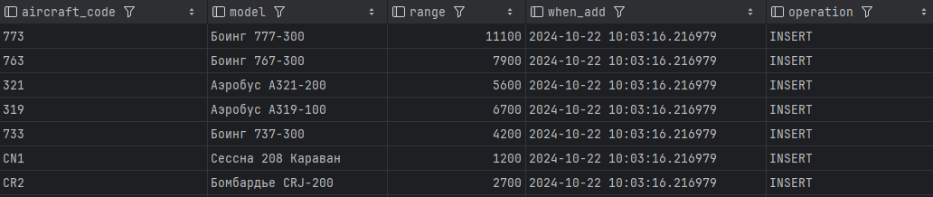

## Задание 4

В тексте главы в предложениях ON CONFLICT команды INSERT мы использовали только выражения, состоящие из имени одного столбца. Однако в таблице

«Места» (seats) первичный ключ является составным и включает два столбца.

Напишите команду INSERT для вставки новой строки в эту таблицу и предусмотрите возможный конфликт добавляемой строки со строкой, уже имеющейся в таблице. Сделайте два варианта предложения ON CONFLICT: первый — с использованием перечисления имен столбцов для проверки наличия дублирования, второй — с использованием предложения ON CONSTRAINT.

Для того чтобы не изменить содержимое таблицы «Места», создайте ее копию

и выполняйте все эти эксперименты с таблицей-копией.

### Запрос

CREATE TEMP TABLE seats_tmp

( LIKE seats INCLUDING CONSTRAINTS INCLUDING INDEXES );

INSERT INTO seats_tmp

SELECT * FROM seats;

ALTER TABLE seats_tmp

ADD CONSTRAINT seats_unique UNIQUE (aircraft_code, seat_no);

INSERT INTO seats_tmp (aircraft_code, seat_no, fare_conditions)

VALUES ('319', '6C', 'Economy')

ON CONFLICT (aircraft_code, seat_no)

DO NOTHING;

INSERT INTO seats_tmp (aircraft_code, seat_no, fare_conditions)

VALUES ('319', '6C', 'Economy')

ON CONFLICT ON CONSTRAINT seats_unique

DO NOTHING;

### Результат

